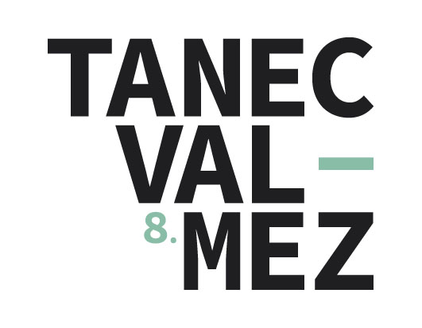
TISKOVÁ ZPRÁVA:

Elita současného tance nacvičuje v Zašové norskou choreografii o ping–pongu

Valašské Meziříčí, 5. 3. 2015 – Špičkoví tanečníci obsadili sál Kulturního domu v Zašové nedaleko Valašského Meziříčí. Dva členové světově proslulého norského souboru Jo Strømgren Kompani zde celý první březnový týden učí tanečníky z pražské skupiny 420PEOPLE norskou choreografii, která vyjadřuje emoce i symbiózu tance a ping-pongu. Připravují se na letošní ročník festivalu TANECVALMEZ, kde soubor 420PEOPLE uvede v sobotu 6. června světovou premiéru inscenace Taneční pocta ping–pongu z dílny norského choreografa Jo Strømgrena.
„420PEOPLE jsou lidé s nadšením do umění, s nímž se ztotožňujeme. Mezinárodní spolupráce je pro nás důležitá kvůli zkušenostem, navazování vztahů do budoucna i kulturní výměně,“ říká manažerka norského souboru Tine Lund.
„Zkoušky jsou velmi příjemné, protože skupina si dobře sedla. Učíme se teď hlavně taneční pasáže. Je to hodně kroků a zatím jsme jen u rychlých částí, takže je to dost náročné. Musíme neustále vstřebávat nové věci. Herecké části s loutkou budeme objevovat během následujících zkoušek,“ popisuje Nataša Novotná ze 420PEOPLE, která ztvární hlavní ženskou roli. Jako výkonná ředitelka souboru bude dohlížet na zkoušky i v mezičase před dalšími návštěvami Norů. Ty jsou naplánovány na konec března a květen.
V pětačtyřicetiminutovém vystoupení se kromě tanečníků představí v důležité roli také loutka, kterou pro Nory původně vyráběli čeští přátelé uměleckého šéfa souboru Jo Strømgrena. „Je to hezká spojitost, že je v tom český duch přítomný vlastně úplně od začátku,“ dodává Novotná.
Slavný norský soubor Jo Strømgren Kompani vystoupí na festivalu v pátek 5. června s choreografií Taneční pocta fotbalovému umění, kterou vyprodává divadla po celém světě. Mezinárodní festival soudobé taneční tvorby TANECVALMEZ se koná od 5. do 7. června 2015 ve Valašském Meziříčí již po osmé, letos nově pod záštitou ministra kultury Daniela Hermana a podpořen grantem z Islandu, Lichtenštejnska a Norska. Diváci mohou obdivovat umění významných osobností tanečního světa pod širým nebem na malebném nádvoří zámku Žerotínů.

Bára Sobotková
press, komunikace s médii
tel.: +420 737 538 198
e-mail: bara.sobotka@seznam.cz

MgA. Milada Borovičková
ředitelka festivalu TANECVALMEZ
tel.: +420 602 754 654
e-mail: borovickova.milada@tanecvalmez.cz
WEB: www.tanecvalmez.cz
FB: https://www.facebook.com/Tanecvalmez

Popisky k fotkám:
V inscenaci Taneční pocta ping-pongu sehraje kromě tanečníků důležitou roli také loutka.
foto: Jakub Sobotka

